质安协会简报
2020年4月13日 第4期(总第112期) 秘书处编印

2019年下半年度杭州市建设工程“西湖杯”
（结构优质奖）评审表决会顺利召开
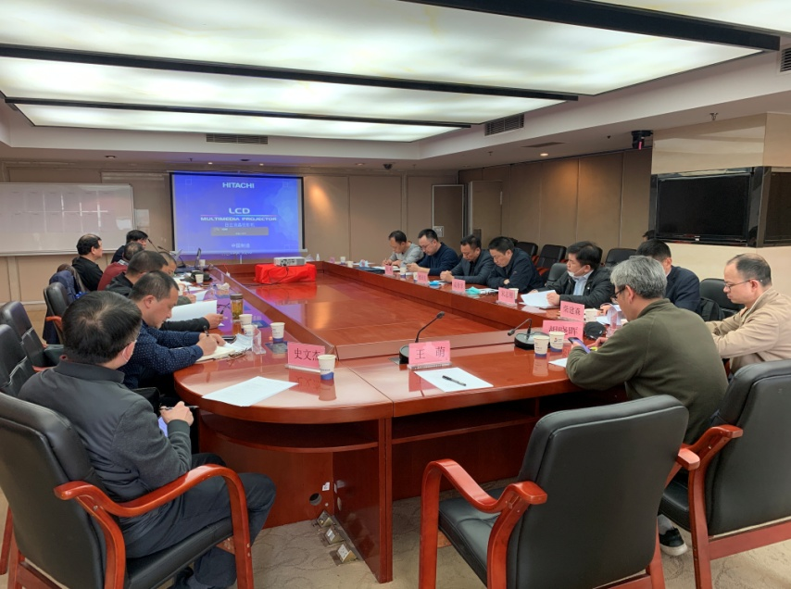
因受新冠病毒疫情影响，本次“西湖杯”（结构优质奖）评审表决会召开较往年时间安排上有所推迟。2020年 4月8日下午于文三路20号省建工大厦23楼会议室，我协会召开了2019年下半年度杭州市建设工程“西湖杯”（结构优质奖）评审表决会。本次评审组由质安监总站及协会有关领导组成，王萌任组长，胡晓晖任副组长，史文杰、熊永光、柴建森、宋志刚、楼亚东、成善学、朱来庭为组员。评审组成员与7位专家组长共计16人组成了评审票决团。与会成员在做好个人防护的基础上出示健康码绿码有序入场参与了此次会议。
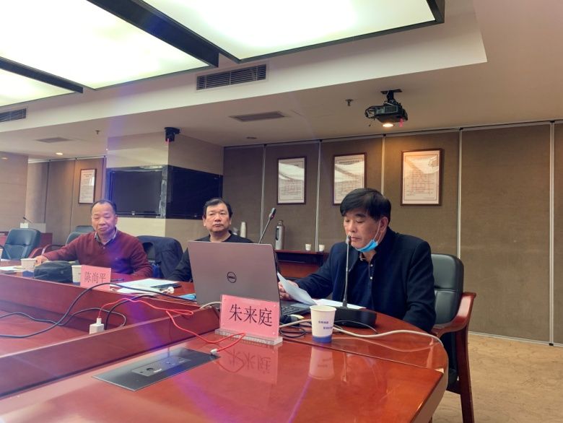
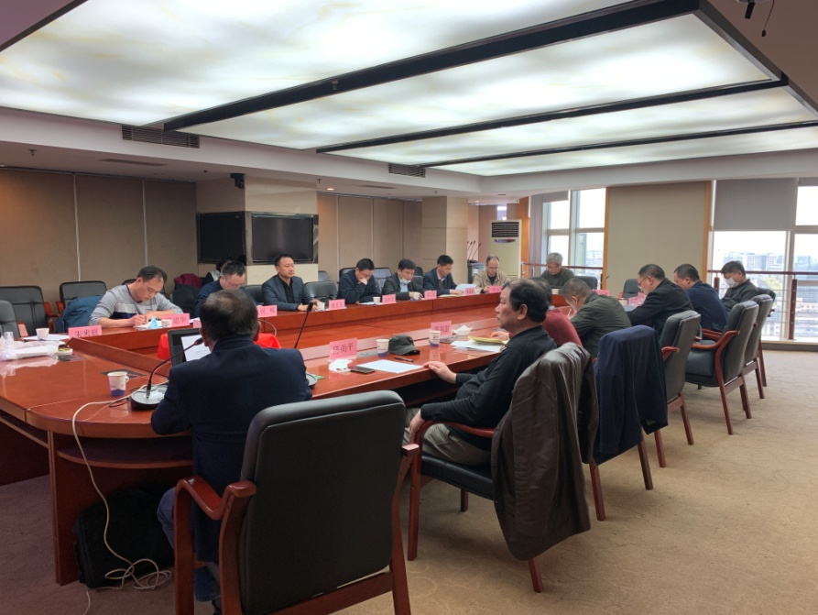
我协会朱来庭秘书长先向与会人员作了评审报告。本次“西湖杯”（结构优质奖）申报工作于2019年12月12日开始，截止于2019年12月28日，有15个县市区共计156项工程申报，其中15项为市政工程。协会对申报工程资料作收集初审，并按申报工程属地及工程质量监督单位等分别录入登记，并将156项申报工程分成7个组。协会在结构优质奖评审专家库中抽选了28位专家，组成7个评审检查组，由质量监督站负责人担任组长。评审检查于2020年1月8日开始，考虑到春节较早，协会要求评审检查组在1月18日前完成结构工程实体质量的评审检查。
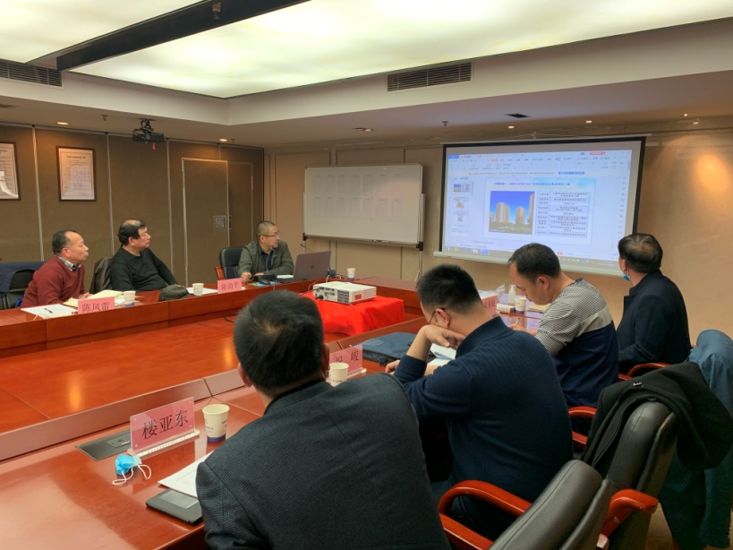
针对以往检查过程中存在部分申报工程结构实体可查样本不足，甚至无样本可查的问题，协会早在2019年初发出通知，要求申报工程在最后一次结构中间验收后一个月内须书面告知协会，协会根据申报工程的实际情况，组织工程技术人员进行“过程检查”，真实掌握了申报工程的质量状况。这次总计申报156项工程，其中就有57项工程接受了“过程检查”，客观、真实地反映了申报工程的结构质量，有力助推了结构优质奖评审工作的公平、公正。之后，将“过程检查”结果提交给评审检查组，帮助评审检查组做出全面、正确的判评。本次评审检查的7个专家组共28位成员于2020年1月18日前完成了对杭州主城区及桐庐、建德、富阳、余杭、淳安等地的156个申报工程的实地检查，并于3月底资料汇总完毕。
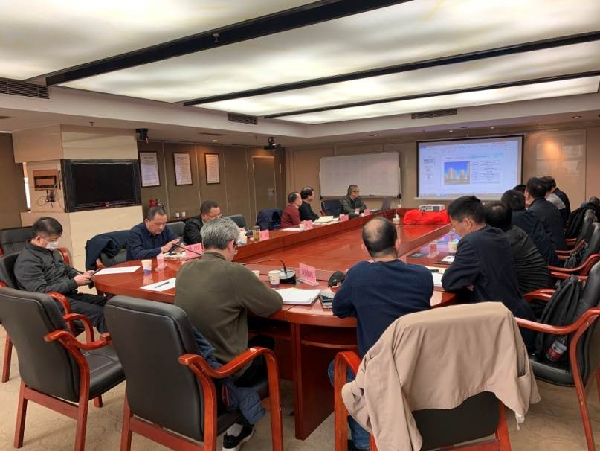
评审票决会上，评审委员会成员认真听取并观看了各检查组组长以PPT形式对申报工程进行资料审核和实体结构质量检查的情况汇报，以及检查组的推荐意见。评审检查组是依据《杭州市建设工程“西湖杯”（结构优质奖）评比办法》、《结构优质奖评审若干问题解答》和《申报资料的统一规定》对申报工程的的资料审查和结构工程实体质量，结合质量监督部门检测、跟踪评价意见，经过各检查组认真讨论，并作出推荐意见。
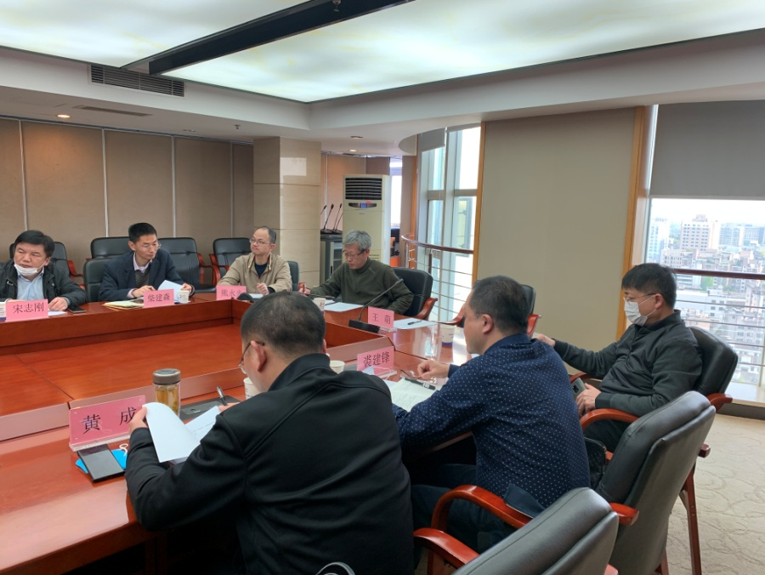
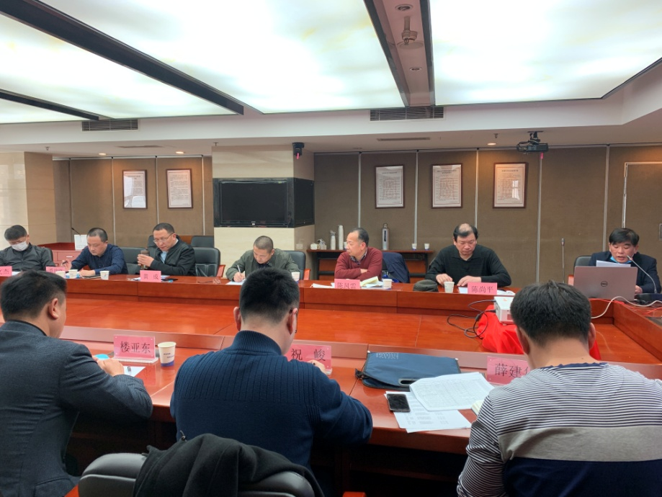
本次评审委员会和专家组组长对参评的156项工程进行投票票决，投票采用无记名投票方式。投票结束后，由协会胡晓晖会长宣布结果，有150项工程被评为2019年下半年度杭州市建设工程“西湖杯”（结构优质奖）工程。评选结果经向社会公示5个工作日，广泛征求意见，并于近日正式发文表彰。

